Ежиков Д.А.¹, Киселева Н.С.²
¹ФГБОУ ВО «Тамбовский государственный университет им. Г.Р. Державина»
²ООО «Экспонента», г. Тамбов
¹ezhikov@tsutmb.ru, ²mail@expo1c.ru
Встраивание «1С:Управление учебным центром» в ИТ-ландшафт образовательной организации, особенности доработок и интеграций
Ezhikov D.A., Kiseleva N.S.
Tambov State University
Exponenta LLC, Tambov
Integrating 1C:Training Center Management into IT landscape of a university: aspects of enhancement and integration
Аннотация
В данной статье рассматривается опыт Центра компетенции по образованию компании «Экспонента» по внедрению продукта «1С:Управление учебным центром» в ИТ-ландшафт образовательной организации. Описан процесс внедрения и интеграции с существующими информационными системами. Представлены этапы работ, ключевые доработки программы и схема взаимодействия информационных систем для обмена данными.

Abstract
The article discusses the experience of the Exponenta Education Competence Center in implementing 1C:Training Center Management in the IT landscape of an educational organization. The authors describe the process of implementation and integration with existing information systems. The article reviews the stages of work, key improvements to the software product, and offers a diagram of information system interaction for data exchange.

Ключевые слова: документ, ИТ-ландшафт, интеграция, «1С:Управление учебным центром», «1С:Шина»

Keywords: document, IT landscape, integration, 1C:Training Center Management, 1C:Bus
«1С:Управление учебным центром» подходит для автоматизации учебных центров любого профиля и направленности. Продукт автоматизирует полный цикл работы с обучающимися — от первого обращения до выдачи документа об образовании, с акцентом на эффективность, контроль и аналитику. Для университетов это не замена основной системы управления вузом «1С:Университет», а дополнение для улучшения эффективности работы структурных подразделений вуза, оказывающих услуги дополнительного профессионального образования (ДПО).
Программный продукт позволяет автоматизировать следующие основные функциональные требования образовательной организации:
- Учет таких курсов, как повышение квалификации, профессиональная переподготовка, краткосрочные курсы, семинары, подготовительные курсы для абитуриентов. При этом есть возможность регистрировать выдачу документов об образовании с выгрузкой реестра в ФРДО.
- Создание расписания для планирования нагрузки преподавателей и распределения учебных групп.
- Различное ценообразование — в программе есть возможность задавать виды цен для различных категорий слушателей.
- Возможность вести заявки от физических и юридических лиц, а также использовать СRM-функции для взаимодействия с потенциальными обучающимися.
Эти и другие возможности делают продукт «1С:Управление учебным центром» востребованным для вузов и других организаций, оказывающих услуги ДПО.
В ходе внедрения были определены ключевые потребности в автоматизации у вузов, государственных образовательных учреждений и учебно-производственных центров.
Процесс внедрения продукта можно разделить на несколько основных этапов.
Этап № 1. Подготовка к внедрению.
Настройка системы. Моделирование бизнес-процессов заказчика. Выявление дополнительных требований на доработку системы. Результат данного этапа — система настроена «под ключ», проект готов к стадии доработок, выявлены функциональные разрывы, а также подготовлена документация по дополнительным доработкам. Задействованные специалисты со стороны заказчика: аналитик, руководитель проекта, ключевые пользователи. Со стороны исполнителя: консультант-аналитик по продукту, руководитель проекта.
Этап № 2. Разработка интеграций между информационными системами в части обмена необходимой НСИ.
Как правило, в университете много информационных систем, и при внедрении продукта «1С:Управление учебным центром» надо предусмотреть следующие интеграции:
- Обмен договорами и оплатами с информационной системой «1С:Бухгалтерия государственного учреждения». В рамках интеграционного контура из «1С:Управление учебным центром» передаются данные в «1С:Бухгалтерия государственного учреждения» в части слушателей, физических лиц и заключенных договоров. В свою очередь, из «1С:Бухгалтерия государственного учреждения» поступает информация об оплате за обучение по договору. Данный обмен позволяет ответственным сотрудникам подразделений, оказывающих услуги ДПО, оперативно получать актуальную информацию о состоянии расчетов по договорам, выявлять и контролировать дебиторскую задолженность.
- Еще один актуальный интеграционный контур — это обмен между системой «1С:Управление учебным центром» и «1С:Зарплата и кадры государственного учреждения». В рамках обмена из «1С:Зарплата и кадры государственного учреждения» передаётся информация о сотрудниках университета, ученых званиях и образовании, их контактные данные, а также актуализируются данные по действующим сотрудникам, являющимся преподавателями. Из «1С:Управление учебным центром» загружаются данные о пройденном обучении сотрудников. Это позволяет контролировать и вовремя планировать курсы повышения квалификации и профессиональную переподготовку действующих сотрудников.
- Хотя продукт «1С:Управление учебным центром» не является системой дистанционного обучения (LMS) «из коробки», с помощью него можно разработать интеграции с популярными платформами LMS. Это позволяет автоматически создавать учетные записи в LMS, передавать списки групп и результаты обучения обратно в «1С:Управление учебным центром». Такая интеграция позволяет оперативно открывать курсы для слушателей, которые заключили договор и планируют прохождение курсов дистанционно, без посещения учебного центра.
- Еще один контур интеграции, который может быть востребован в университете, — это обмен между системами «1С:Университет» и «1С:Управление учебным центром». В рамках этого обмена могут загружаться сведения об актуальных обучающихся. Передаются такие данные, как Ф. И. О. физлица, контактная информация, направление обучения в вузе. Такой обмен позволяет избежать дублирования данных в двух системах и обеспечивает достоверность НСИ.
Результат данного этапа: созданы и запущены в промышленную эксплуатацию надежные каналы интеграции, обеспечивающие согласованность данных. Задействованные специалисты со стороны исполнителя: программист 1С, аналитик 1С, тестировщик.
Этап № 3. Реализация работ по адаптации типового функционала в соответствии с функциональными требованиями заказчика.
Разработка комплектов печатных форм, доработка справочников, разработка дополнительного функционала. Результат данного этапа — полностью адаптированная под нужды заказчика система с уникальным функционалом и полным комплектом печатных форм, система готова к опытной эксплуатации. Задействованные специалисты со стороны заказчика: ключевые пользователи, руководитель проекта. Со стороны исполнителя: консультант-аналитик по продукту, программист 1С, тестировщик.
Этап № 4. Внедрение системы. Запуск в опытно-промышленную эксплуатацию (ОПЭ/ПЭ).
В рамках этого этапа будет проведено обучение пользователей. Перенос функционала в продуктовый контур. Отработка функционала на пилотном подразделении или всей структуре ДПО университета. Результат этапа — система принята в опытно-промышленную эксплуатацию, пользователи обладают необходимыми знаниями для работы. Задействованные специалисты со стороны заказчика: ключевые пользователи, программист 1С, администратор со стороны заказчика для переноса доработок в продуктовый контур. Со стороны исполнителя: консультант-аналитик по продукту.
Этап № 5. Сопровождение системы.
В рамках этапа происходит поддержка пользователей при работе с системой. Выявление запросов на расширение функционала продукта. Масштабирование на другие подразделения. Результат данного этапа — уверенное использование системы заказчиком, наличие гарантированной поддержки на старте эксплуатации. Основные специалисты — специалист поддержки, программист 1С, ключевые пользователи заказчика.
ФГБОУ ВО «Тамбовский государственный университет имени Г.Р. Державина» служит ярким примером успешной оптимизации бизнес-процессов вуза за счет внедрения цифровых технологий и создания единого ИТ-ландшафта.
ТГУ имени Г.Р. Державина — крупнейший вуз региона, основанный в 1918 году. В университете доступно более 200 образовательных программ на всех уровнях образования: среднее общее, среднее профессиональное, высшее — бакалавриат, специалитет, магистратура, ординатура и аспирантура.
В структуре университета действует Институт дополнительного образования и профессиональной переподготовки, который охватывает широкий спектр образовательных услуг, включая дополнительное профессиональное образование, профессиональное обучение, а также программы для детей, взрослых и довузовскую подготовку иностранных граждан.
В целях оптимизации управления образовательной деятельностью и формирования комплексной системы для дополнительного профессионального образования руководство университета приняло решение о внедрении программного продукта от компании «1С». Для реализации поставленных задач был выбран продукт «1С:Управление учебным центром».
Для создания единой интеграционной системы управления услугами ДПО были проведены следующие работы:
- Внедрение и доработка продукта «1С:Управление учебным центром»: доработка интерфейса документа «Зачисление на курс», разработка специализированных отчетов и печатных форм документов.

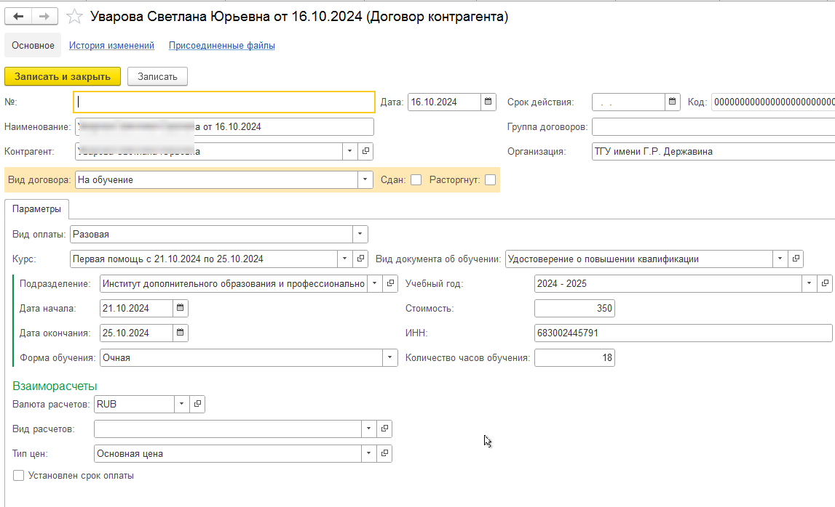

- Настроена интеграционная схема взаимодействия «1С:Управление учебным центром» со смежными системами для встраивания в ИТ-ландшафт вуза: обмен данными с «1С:Зарплата и кадры государственного учреждения» (сотрудники, физические лица), «1С:Бухгалтерия государственного учреждения» (договоры, оплаты), с системами дистанционного обучения (LMS) (организация загрузки списков слушателей и, потенциально, результатов обучения из LMS в 1С:УУЦ для консолидации данных) и системой «1С:Университет» для получения данных по студентам университета.
- Разработаны специализированные отчеты по студентам, проходящим курсы в рамках дополнительных программ обучения в университете.
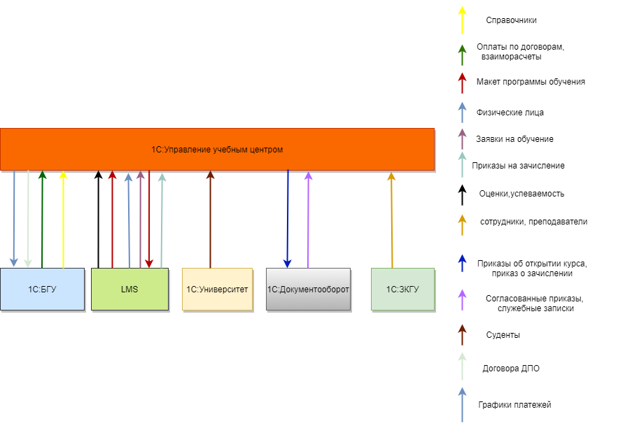
Работы по внедрению «1С:Управление учебным центром» и встраиванию ИС в ИТ-ландшафт образовательной организации позволили:
- автоматизировать административные и учебные процессы;
- централизовать управление данными по всем образовательным программам;
- повысить эффективность взаимодействия между подразделениями вуза;
- обеспечить прозрачность отчётности и контроля качества образования;
- упростить процессы записи, учёта и мониторинга обучающихся по программам дополнительного образования.

Литература
- «1С:Управление учебным центром». — URL: https://solutions.1c.ru/catalog/training-center/features, дата посещения: 14.12.2025.
- Платформа «1С:Предприятие 8». — URL: https://v8.1c.ru/platforma/integraciya/, дата посещения: 14.12.2025.

